**МОУ «Северинівська ЗОШ – дитячий садок»**

**Конспект позакласного заходу**

**Тема: «Наша мова калинова-мова українська»**

Автор роботи:

Стахурська Тетяна Михайлівна

учитель української

мови та літератури

І кваліфікаційної категорії

**2025 р.**

**Тема:** Наша мова**калинова** – мова українська

**Мета:** виховувати любов до рідної мови, рідного краю, його традицій, почуття поваги до всього свого, українського, бажання розмовляти рідною мовою; формувати розуміння того, що українська мова - наш скарб, без якого не може існувати ні народ, ні Україна як держава; розширювати знання про красу і багатство української мови; пробудити почуття національної гідності.

**Обладнання:** наочний матеріал, відеоматеріал, презентація

**Хід заняття**

**I. Вступна частина.**

- Учні, скажіть будь ласка, цими днями що ми відзначаємо?

День української писемності та мови.

А якого саме числа?

- 9 листопада.

- Так, вірно. Сьогодні ми проведемо виховну годину присвячену  Дню української писемності та мови, яка відзначається  9 листопада

— Сьогодні ми зібралися, щоб сказати теплі й ніжні слова про нашу українську мову, щоб зрозуміти, яке значення має мова для людини. Ми живемо на мальовничій землі — в Придністровській Молдавській Республіці. Тут жили наші предки, живуть наші батьки, живемо ми. Милуймося красою рідної природи, вслухаймося у чарівні мелодії українських пісень, вбираймо в себе ніжні звуки української мови!

1. Вступне слово вчителя.

Кожна епоха дарує людству нові винаходи і відкриття. Але найбільшим винаходом людства було письмо. Писемні знаки дали людям можливість зберегти знання про світ та природу.  Пройшло  не одне століття аж поки  створилися літери...

Перше ж слов'янське письмо з'явилося у IX столітті нашого літочислення, а алфавіт створили брати Кирило та Мефодій у 862 році... На основі давньоболгарських діалектів брати створили старослов’янську мову, яка прийшла до Київської Русі разом з прийняттям християнства. Нею писалися релігійні та офіційні тексти.

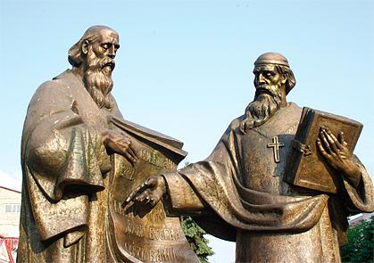

1. *Бесіда «Як з’явилися перші книги?» (інформація з літературного читання)*

Люди вже давно збагнули, що треба навчитися записувати побачене й придумане так, щоб воно залишалось надовго і щоб про нього могли дізнатися інші. Вони  пробували писати на різних матеріалах: глиняні дощечки, березова кора, на шовковій тканині, на металевих пластинах, навіть на пальмовому листі – папірусі.

Нарешті люди винайшли пергамент - дуже тонку, спеціально вичинену і відбілену шкіру тварин. Ось тоді вперше й народилося таке диво, як книги. Вони старанно писалися від руки, прикрашалися різними малюнками. Обкладинку виготовляли з дерев’яної дошки, обтягнутої товстою шкірою, оздоблювали її дорогоцінним камінням золотою застібкою. Та коштували книги дуже дорого: за одну книгу можна було виміняти череду корів або табун коней. Зрозуміло, що такі дорогі книги могли бути лише у дуже багатих людей.

1. *Бесіда «Нестор-літописець»*

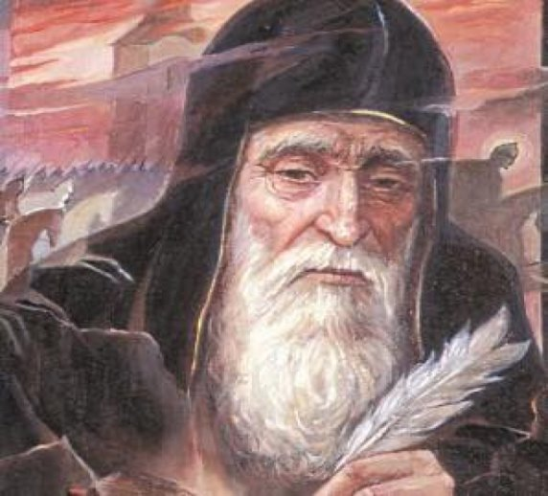

Одним з найосвіченіших людей Київської Русі того часу був  Нестор-літописець. Окрім богословських знань мав виняткові здібності до історії та літератури, досконало  володів грецькою мовою. Сімнадцятирічним юнаком прийшов до Печерського монастиря. Був працьовитим, чесним, богослухняним. Після трирічного випробування прийняв постриг. Головним послушенством  його у монастирі стала книжна справа. В монастирі існувала велика бібліотека і молодий Нестор наполегливо опановував накопичені століттями знання, продовжуючи духовне зростання. З його праць збереглися розповіді про життя святих. Та найвизначніший його твір – «Повість временних літ», складений за раніше написаними літописами, архівними і народними переказами та оповіданнями з поєднанням сучасних авторові подій.

Помер Нестор – літописець 9 листопада бл. 1113 р., похований у Києво-Печерській лаврі. Тому за церковним календарем 9 листопада вшановують пам’ять Преподобного Нестора-літописця.

1. *Святкування Дня української писемності та мови в Україні.*

А в Україні, починаючи з  листопада 1997 р.,  згідно Указу Президента України встановлено  День української писемності та мови, який відзначають  щорічно 9 листопада в день вшанування пам’яті Преподобного Нестора Літописця”.

Відео- презентація

- Мова – найважливіший засіб спілкування. Життя без неї уявити неможливо, це найбільше і найдорожче добро кожного народу.

Зараз я вам зачитаю цікаві факти про українську мову:

* В українській мові налічується близько 256 тисяч слів.
* Найрідше вживана літера в українській мові це літера «Ф»
* Найбільша кількість слів розпочинається на літеру «П»
* Українська мова багата на синоніми, наприклад слово горизонт має 12 синонімів:  обрій, небозвід, небосхил, крайнебо, круговид, кругозір, кругогляд, виднокруг, видноколо, виднокрай, небокрай, овид.
* Назви всіх дитинчат тварин є іменниками середнього роду: теля, котеня, жабеня., зайченя, слоненя.
* За лексичним запасом найбільш близькою до української мови є білоруська – 84% спільної лексики, далі йдуть польська і сербська (70% і 68% відповідно) і лише потім – російська (62%)

***Мова кожного народу***

***Неповторна і своя:***

***В ній шумлять громи в негоду,***

***В тиші – трелі солов’я.***

***На своїй природній мові***

***І потоки гомонять***

***Зелен клени у діброві***

***По-кленовому шумлять.***

***Солов’їну, барвінкову,***

***Колосисту на віки***

***Українську рідну мову***

***В дар мені і вам дали батьки.***

***Берегти її, плекати***

***Будем всюди й повсякчас, –***

***Бо єдина, так як мати, –***

***Мова в кожного із нас!***

**ІІ. Основна частина.**

- Ми завжди говоримо,що наша мова  солов’їна. Як це зрозуміти?

- Правильно соловейко – це птах ,який гарно співає, а мова наша співоча, мелодійна. До нас у гості завітала пташка – соловей . Він приніс  конверт із запитаннями на які вам потрібно буде відповісти. І зараз ми з вами проведемо проведемо таку мовну гру. Для цього вам потрібно буде розділитися на команди. Кожна команда отримує конверт із завданнями.

***1) «Мовне асорті»***

1. Державна мова України? (українська)

2. Як називаються літери, що записані у певному порядку? ( алфавіт)

3 Скільки букв в українському алфавіті? (33)

4 Назви  видатних українських письменників і поетів ,яких ти знаєш.

5. Як називається збірник віршів Шевченка?(Кобзар)

7. Слова, що мають багато значень ( багатозначні)

8 Який знак ставиться в кінці розповідного речення ( крапка)

9. Закінчити: «Слово до слова — зложиться...». (Мова)

10. Які частини мови ви знаєте?

11. Скільки голосних в українській мові?

12. Головні члени речення . ( Підмет і присудок)

13. Скільки відмінків є в українській мові?

14. Як називається частина слова без закінчення?

-Добре, молодці!

***2. Доповни фразеологізми***

***• Майстер на всі руки — ... (людина, яка вміє все робити).***

***• За холодну воду не братися — ... (нічого не робити).***

***• Зарубити собі на носі — ... (добре запам'ятати).***

***• Ґав ловити — ... (бездіяльно проводити час, бути неуважним).***

***• І комар носа не підточить — ... (немає до чого причепитися, прискіпатися).***

***• Шукати голку в сіні — ... (неможливість щось знайти, виявити).***

***• Як сніг на голову — ... (щось несподіване).***

***. Ведмідь на вухо наступив -…(людина в якої немає музичного слуху)***

***. Зуб на зуб не попадає…(дуже холодно)***

***3) Гра «Збери прислів’я»***

***1. Гостре словечко…( коле сердечко.)***

***2. Від теплого слова і…( лід розмерзає.)***

***3. Слово – не горобець..,( як вилетить, то вже не спіймаєш.)***

***4. Слово до слова –…( зложиться мова).***

***5. Життя прожити-…(не поле перейти).***

***6.Вік живи -…(вік учись)***

***7. Сім разів подумай -…( один раз відріж) )***

***4. «З якої це казки?»***

***1. «Я за три копи куплена,***

***Упівбока луплена.***

***Тупу-тупу ногами,***

***Сколю тебе рогами,***

***Ніжками затопчу, Хвостиком замету,***

***Тут тобі й смерть...» («Коза-Дереза»)***

***2. «Гуси, гуси, гусенята!***

***Візьміть мене на крилята***

***Та й понесіть до батенька.***

***А в батенька їсти й пити,***

***Ще й хороше походити». («Івасик-Телесик»)***

***3. «Мій котику, мій братику!***

***Несе мене лиса***

***За кленові ліса,***

***За крутії гори,***

***За бистрії води...» («Котик і півник»)***

***4. Що за хатка на узліссі?***

***Вся ворушиться, дрижить.***

***Де не взявсь Кабан біжить,***

***Тут і Вовк іде, й Ведмідь,***

***Кожен в хатці хоче жить.***

***Так же тісно їм усім —***

***Ось-ось-ось порветься дім. («Рукавичка»)***

***5. Далі казка ось така: Знайшов Півник колосок,***

***Змолов борошна мішок,***

***Спік негайно у печі***

***Пиріжки та калачі,***

***Мишенят не пригощав,***

***Бо жоден із них не працював. («Колосок»)***

— Діти, на вашу думку навіщо нам вивчати свою рідну мову? (Відповіді учнів.)

— Український народ завжди славився працелюбністю, щирістю, добротно і щедрістю, веселим характером, а ще — мелодійною і чарівною піснею.

Учень розповідає  **«Легенду про пісню».**

Якось Господь Бог вирішив наділити дітей світу талантами. Французи вбрали елегантність і красу, угорці — любов до господарювання, німці — дисципліну і порядок, діти Росії — владність, Польці — здатність до торгівлі, італійці отримали хист до музики.Обдарувавши всіх, підвівся Господь Бог зі святого трону і раптом побачив у куточку дівчину. Вона була боса, одягнута у вишивану сорочку, руса коса переплетена синьою стрічкою, а на голові багрянів вінок з червоної калини.

— Хто ти? Чого плачеш? — запитав Господь.

— Я — Україна, а плачу, адже стогне моя земля від пролитої крові пожеж. Сини мої на чужині, на чужій роботі, вороги знущаються з удів і сиріт, у своїй хаті немає правди й волі.

— Чого ж ти не підійшла до мене швидше? Я всі таланти роздав. Як же зарадити твоєму горю?

Дівчина хотіла вже піти, та Господь Бог зупинив її.

— Є у мене національній дар, який уславить тебе на цілий світ. Це пісня.

Узяла дівчина-Україна дарунок і міцно притисла його до серця. Вклонилась низенько Всевишньому, і з ясним обличчям і вірою понесла пісню в народ. З тих пір і дивує весь світ українська пісня.

-  Прислів’я і приказки також відображають споконвічну спостережливість і мудрість українського народу. Недарма їх називають золотими зернами народної мудрості.

- Наша мова рідна нам як мама і тато, як та земля, на якій ви зростаєте. Бо це мова, яку ми всі чуємо змалку, якою ми промовили перші слова. Ця мова зрозуміла всім нам. Бо без мови немає народу. І так само, як у кожної людини є одна мама, так і мова рідна лише одна.  Давайте послухаємо вірші. (учні зачитують вірші біля дошки).

**Учень**.

Вона дзвенить у срібному джерельці,

У дивних квітах, у дзвінкій росі.

Вона живе й співа в моєму серці.

Її ми дуже любимо усі.

**Ми — українці — велика родина,**

**Мова і пісня у нас — солов'їна,**

**Квітне в садочках червона калина,**

**Рідна земля для нас всіх — Україна.**

- Кожне слово нашої мови має свою історію, свій відтінок. Інколи слова звучать однаково, а мають зовсім інше значення. Іноді достатньо змінити один звук і змінюється значення слова. Багата українська мова на фразеологізми — справжню скарбницю українського народу. Вони допомагають зробити нашу мову яскравішою, дотепнішою та цікавішою. -Любов до Батьківщини починається з любові до маленької батьківщини — до місця, де ви народилися, до пам'яті про рідний поріг, стежки дитинства, до мудрої народної казки.

ІІІ. Підсумок заняття

-Що ви дізналися на даному занятті ?

- Коли відзначають День української писемності та мови?